Strategie státu při těžbě a využití zdrojů lithia

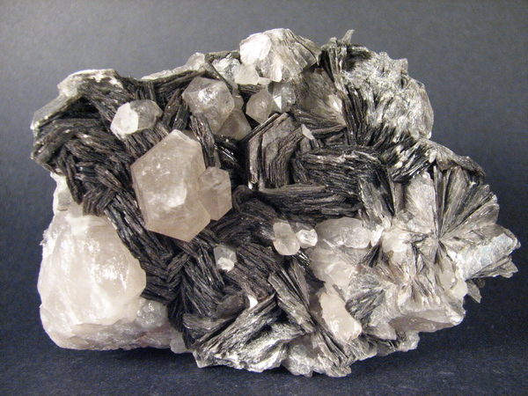

Ministerstvo průmyslu a obchodu

pracovní verze červen 2017
Obsah:
- Lithium – základní údaje, použití
- Ložiska a zdroje lithia v ČR
- Přehled ložisek lithia a aktuální stav jejich osvojení
- Současné již probíhající aktivity okolo lithia v ČR
- Stručný popis situace na světovém trhu s lithiem
- Vazba na platnou státní surovinovou politiku
- Strategie státu při těžbě a budoucím využívání zdrojů lithia
- Možnosti zapojení DIAMO s.p. či jiné státní, polostátní či zainteresované firmy do již běžících aktivit
- Návrh dalšího postupu

Zpracováno za využití materiálů Ministerstva průmyslu a obchodu, DIAMO s.p., Ministerstva životního prostředí, České geologické služby, Vysoké školy báňské (CEEMIR) a volně dostupných zdrojů.
Kapitola 1: Lithium – základní údaje, použití
Lithium (Li) je stříbrolesklý a velice reaktivní kov. Je nejlehčí ze všech kovů a velmi měkký, ale tvoří pevné slitiny s ostatními kovy. Existuje mnoho minerálů s obsahy Li, ale z praktického hlediska jsou nejdůležitější amblygonit (s teoretickým obsahem 3,5 až 4,7% Li), spodumen (s teoretickým obsahem 3,0 až 3,7% Li, lepidolit (s teoretickým obsahem 1,4 až 3,6% Li), petalit (s teoretickým obsahem 1,6 až 2,3% Li) a eukryptit (s teoretickým obsahem 2,1 až 5,5%). Nově byl v Srbsku objeven minerál jadarit s obsahem cca 7,3% Li. Z toho vyplývá, že obsah lithia v jeho minerálech je obecně poměrně nízký.
Mezi hlavní světové zdroje lithia patří Li pegmatity s obsahy většinou kolem 0,5 až 1,5% Li v rudě, těžené povrchově nebo hlubinným způsobem. Velmi významným zdrojem, jehož role roste, je získávání lithia z tzv. solanek (zejména ložiska v Jižní Americe), které jsou pumpovány z vrtů a odpařovány na povrchu. Obsahy Li v solankách jsou řádově nižší – jen 0,01 až max. 0,3%, přesto je těžba a úprava solanek podstatně levnější, než u běžných rud.
Světové zásoby (= reserves) lithia jsou vyčísleny na 13 miliónů tun, z čehož je 58% v Chile, 27% v Bolívii a 8% v Austrálii. Dalších přes 41 miliónů tun je vyčísleno ve zdrojích (= resources), z čehož je nejvíce soustředěno v Bolívii (22%), v Chile (18%), USA (16%), Argentině (16%) a Číně (12%).

Zdroj: RNDr. Jaromír Starý, Česká geologická služba

Světová roční těžba lithia je kolem 35 tis. t, nejvíce se vyprodukuje v Chile (39%) a Austrálii (37%), následuje Čína (11%) a Argentina (9%). V zemích EU se těží jen 1,6% světové produkce, a to v Portugalsku (surovina se používá v keramickém průmyslu).

Zdroj: RNDr. Jaromír Starý, Česká geologická služba
Největší potenciál využití lithia (převážně ve formě sloučenin) je při výrobě dobíjecích baterií, především (zatím) do přenosné elektroniky (mobilní telefony, tablety, laptopy, notebooky, fotoaparáty, kamery, lékařské přístroje atd.), baterie do elektromobilů atd., kde spotřeba nejvíce roste a v současnosti představuje asi třetinu celkové spotřeby. Jen o málo menší podíl má využití oxidů lithia coby taviva (snížení teploty výpalu, které generuje velké energetické úspory) v keramickém a sklářském průmyslu. Kovové lithium se používá do slitin (hlavně s Al a Mg), u kterých zlepšuje mechanické vlastnosti a snižuje hmotnost při zachování pevnosti; dále u odlitků, kde umožňuje tzv. kontinuální lití. Li sloučeniny se dále používají jako mazivo, při výrobě polymerů či hliníku, ale i ve farmacii.
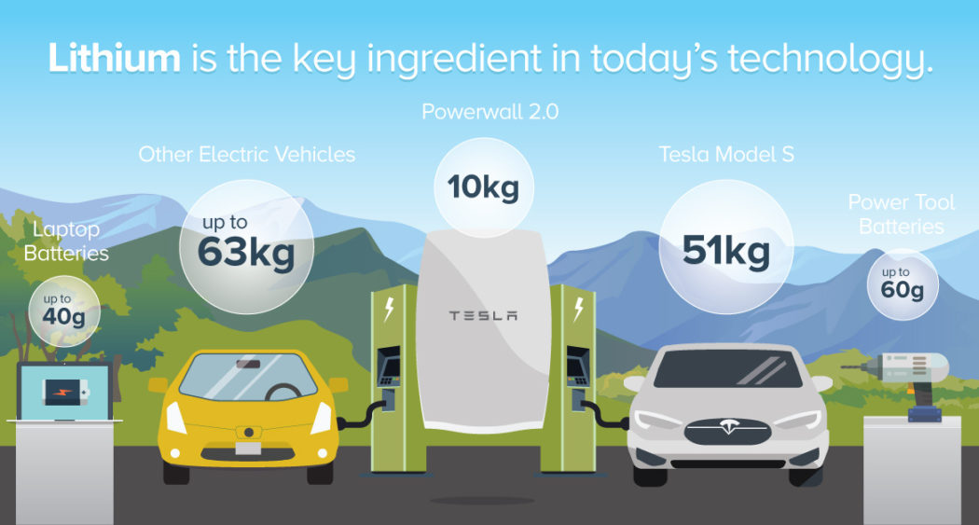

Kapitola 2: Ložiska a zdroje lithia v ČR
V ČR jsou Li suroviny vázány především na Li-slídy, hlavně cinvaldit s teoretickým obsahem 1,4 až 1,6 % Li v tělesech greisenů a greisenizovaných žul spojených s granitoidním magmatismem. Greisenizace může postihovat celé rozsáhlé, zpravidla vrcholové partie žulových masivů, jak je tomu například v revírech Cínovec, Krupka nebo Krásno – Horní Slavkov, ale často je podmíněna tektonicky a šíří se přednostně do stran od existujících ploch puklin nebo zlomů. Takovéto greiseny svým deskovitým tvarem připomínají pravé rudní žíly, což je případ většiny bývalých ložisek a zdrojů západní části Krušných hor. Evidované domácí zásoby i zdroje jsou poměrně značné a jsou soustředěné prakticky výhradně v oblastech Krušných hor (revír Cínovec) a Slavkovského lesa (revír Krásno – Horní Slavkov). Menší a málo významné zdroje jsou v pegmatitech. S výjimkou neznámého množství vytěženého lithiového pegmatitu v Rožné během 2. světové války, Li rudy v ČR samostatně těženy nebyly. V letech 1957–1966 byl v Kaznějově zpracováván flotační cinvalditový koncentrát z ložiska Cínovec-starý závod na výrobu Li₂CO₃. Z ekonomických důvodů (nízký obsah Li v koncentrátu, vysoká spotřeba energie, nízká kapacita a provizorní podmínky výroby) byl výroba zastavena (Starý 2016; David – Dašek 1991).
Celkové evidované domácí geologické zásoby až do konce roku 2016 byly 160 kt Li na pěti ložiskách, z čehož bylo téměř 142 kt nebilančních (Starý et al. 2016). Od konce roku 2016 se z důvodů přepočtu a významnému navýšení zásob na hlavním Li ložisku Cínovec-jih zvýšily celkové geologické zásoby na téměř 455 kt Li, z toho téměř 125 kt bilančních (Starý et al. 2017). V polovině roku 2017 byla dokončena další etapa průzkumu na Cínovci, kterou byl přehodnocen celý revír. Bylo vymezeno nové ložisko Cínovec-severozápad s celkovými geologickými zásobami téměř 684 kt Li, z toho 145 kt bilančních. Dohromady je tedy v zásobách třech primárních ložisek revíru Cínovec vyčísleno téměř 1 128 kt Li kovu. Spolu s dalšími vyčíslenými zásobami v primárních i sekundárních rudách je v polovině roku 2017 v ČR dohromady evidováno 1 138 kt Li kovu, což představuje zhruba 3% podíl na světových zdrojích. Ve světovém pojetí se totiž nejedná o zásoby, ale pouze zdroje.

Revír Cínovec – ložisková charakteristika
Největší a nejdůležitější oblastí s ložisky a zdroji lithia v ČR je revír Cínovec ve východní části Krušných hor, náležející geologické oblasti krušnohorské (saxothuringikum). Li-Sn-W zrudnění je spjato s elevační formou mělce intruzivní lithnotopazové žuly krušnohorského plutonu, která prostupuje tělesem teplického ryolitu v elipse protažené podél severojižní osy. Ložisková žulová klenba má délku cca 1 500 m (z toho v ČR 1 100 m) a maximální šířku 400 m (ve střední části zúžení až na 180 m). V její střední části došlo k zúžení tělesa vlivem poklesu podél severovýchodní tektoniky. Západní kontakt s plášťovým ryolitem je strmý, zčásti tektonicky modifikovaný severozápadním zlomem Jezerního dolu, východní kontakt upadá mírně a jižní má nejprve pozvolnější, ale směrem dále k jihu strmější sklon. Hřbetní linie upadá pod mírným úklonem do Saska. Styk žulové klenby s ryolitem je většinou zvýrazněn hrubozrnným pegmatitovým lemem (tzv. stockscheiderem), proměnlivé mocnosti od cm, přes dm, lokálně až 4 m mocným. Greiseny se vyskytují ve dvou základních typech a tvoří samostatná tělesa a zóny, prostorově navazující na žilný systém. Starší typ představují velká nepravidelná tělesa, často usměrněná v protáhlé polohy, konformní s reliéfem žulové elevace. Na tyto masivní metastasomatické greiseny je vázáno pouze Li zrudnění reprezentováno především cinvalditem. Mladší typ, na který je kromě Li zrudnění lokálně vázáno i Sn-W zrudnění, vytváří tenké polohy a lemy kolem křemenných žil (okoložilné greiseny), které jsou vyvinuty především ve vrcholové části elevace do hloubek asi 250 m. Hlouběji (až do 400–450 m) převažují nad plochými žilami strmé greiseny (žíly). Často, především v oblasti ložiska Cínovec-jih, jsou oba typy greisenů přítomny v jednom prostoru a vytvářejí silně nepravidelná tělesa. Endokontaktní mineralizace tvoří ložiskové akumulace dvou základních typů:
- systém plochých, (výjimečně i strmých) křemenných žil s rudami Sn-W-Li, konformně uložený s průběhem vrchlíkové partie klenby, který od historické těžby až po nedávnou minulost představoval hlavní objekt těžebního zájmu (bývalé ložisko Cínovec-starý závod),
- zrudnělé greisenové polohy a tělesa v podloží klasického žilného systému a v jeho přikontaktním hloubkovém pokračování, případně tzv. okoložilné greiseny žilného systému (ložiska Cínovec-jih, Cínovec-východ, bývalé ložisko Cínovec-sever).
Exokontaktní Sn-W mineralizace v ryolitovém plášti je formou i rozsahem nevýznamná. Greiseny masivního typu cínoveckých rud jsou prostorově vázány na apofýzu, odtrženou od vlastní žulové klenby. Osa apofýzy má směr SV–JZ. Průběh greisenů není ostře ohraničen vůči žule tak jako žíly, ale zachovává generelní upadání žulové apofýzy. V podstatě v celém rozsahu staršího prostorově orientovaného masivního greisenového zrudnění od povrchu až do hloubek zhruba 350 m je vyvinuto Li (+Rb) zrudnění, ve kterém jsou vymezena ložiska a zdroje primárních Li rud s obsahy pohybující se většinou mezi 0,2 až 0,5 % Li. Současná ložiska komplexních Li-Rb + Sn-W rud Cínovec-jih a Cínovec-východ jsou vyvinutá v menší jižní části tělesa v hloubkách zhruba mezi 150 a 250 m.
Od roku 2010 probíhá na celém území revíru i jeho bezprostředním západním a východním okolí intenzivní geologický průzkum a dá se říci, že dosavadní průzkumné práce potvrzují mimořádný potenciál revíru, především z hlediska zdrojů lithia. Na primární rudy se zaměřuje společnost GEOMET, patřící do konsorcia European Metals Holdings (EMH) a na sekundární pak Cínovecká deponie.
Sekundární ložisko Cínovec-odkaliště je v současné době již připravováno do těžby, v ostatních částech revíru pokračují průzkumné práce a jejich průběžné výsledky EMH několikrát ročně upřesňuje, aktualizuje a uveřejňuje na svém webu.
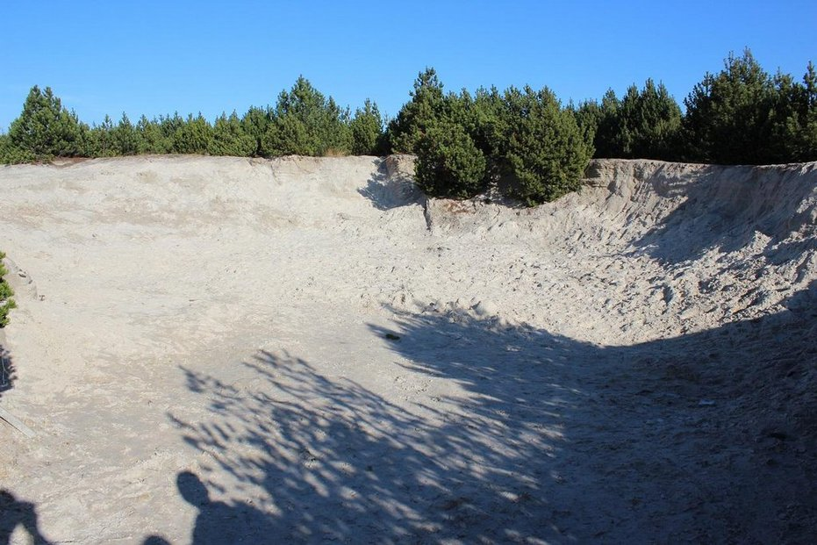
Sekundární ložisko Cínovec - odkaliště
V Bilanci ke konci roku 2016 byla v revíru evidována tři výhradní ložiska. Dvě primární ložiska komplexních Li-Sn-W rud a jedno samostatné sekundární ložisko Li rud.
Primární ložisko Cínovec-jih, které s ložiskem Cínovec-východ tvoří jedno ložiskové těleso Li-Sn-W rud, je nejvýznamnější. Tvořeno je chudými masivními greisenovými rudami s kovnatostmi průměrně se pohybujícími v rozmezí 0,17 až 0,30 % Li, 0,05 až 0,19 % Sn a 0,01 až 0,04 % W. Hlavním zdrojem Li je cinvaldit a méně i další slídy, zdrojem Sn je kasiterit a vzácně stanin, zdrojem W je wolframit a v menší míře i scheelit. Rudní minerály Sn a W obsahují i Nb, Ta, Sc a rudní minerály Li obsahují Rb a Cs (tyto prvky jsou v menší části rovněž vázány na živce). Obsahy Li jsou přímo závislé na obsahu cinvalditu v jednotlivých typech hornin a jsou málo variabilní. Ve slídnatých greisenech se pohybují v rozmezí od 0,3 do 1,0 %, v nejvíce rozšířených křemen-slídnatých greisenech, kterých je kolem 50 %, v intervalu 0,3–0,45 %, v greisenizovaných žulách 0,2–0,3 %, v alterovaných žulách 0,1–0,2 % a v silně albitizovaných drobnozrnných žulách v nadloží a slabě alterovaných žulách v podloží jsou pak do 0,1 % Li.
Hlubinná těžba na ložisku Cínovec-jih probíhala od roku 1980 do počátku roku 1990. Byly zde dobývány pouze rudy Sn a W a celkem bylo vytěženo zhruba 451 kt rudy s obsahem 828 t Sn a 106 t W (David – Dašek 1991). Podzemí dolu je v současné době v mokré konzervaci. Na ložisku byly téměř až do konce roku 2016 evidovány celkové zbytkové zásoby 53,4 mil. t Li-Sn-W rudy o průměrné 0,202 % (112,8 kt) Li (Starý et al. 2016) a na ložisku Cínovec-východ 15,6 mil. t rudy o průměrné kovnatosti 0,230 % (36,7 kt) Li (Tvrdý et al. 2014; Starý et al. 2016). Celkový potenciál tohoto ložiskového tělesa byl tedy 69 mil. t komplexní Li-Sn-W rudy se 123,8 kt Sn, 23,1 kt W a 149,5 kt Li. Co se týká lithia, tak původní výpočet k 31. 3. 1964 (Tichý et al. 1965) na ložisku Cínovec-jih spočítal, kromě zásob Li-Sn-W rudy, dalších 481,8 mil. t nebilančních zásob Li rudy s obsahem 0,17 % (819 031 t) Li. V pozdějších výpočtech již zásoby samostatných Li rud již počítány nebyly a při zohlednění následujícího výpočtu (Čada 1970) v Bilanci k 1. 1. 1972 byly vyřazeny. Zásoby Li kovu byly vyčísleny pouze v rámci komplexních Li-Sn-W rud. K částečné rehabilitaci komplexních rud s převažujícím Li a nižšími obsahy Sn a W došlo koncem roku 2016, kdy byly zásoby ložiska Cínovec-jih přehodnoceny (Tvrdý et al. 2016). Přehodnocení se týkalo ložiska nejen v rozsahu dosavadních zásob, ale i větší části bývalých nebilančních zásob Li-Sn-W rud z výpočtu Tichého et al. (1965). Celkem bylo vypočítáno 216,6 mil. t geologických volných zásob komplexní Li-Sn-W rudy s 407,4 kt Li. Spolu se zdroji samostatných Li rud byl tak ke konci roku 2016 celkový potenciál primárních ložisek Cínovec-jih a Cínovec-východ 1 263 kt Li s průměrným obsahem kovu kolem 0,18 %.
Ve zprávě EMH z dubna 2017 v rámci preliminary feasibility study (PFS) bylo v rámci celého revíru (území ložisek Cínovec-jih a Cínovec-východ a bývalých ložisek Cínovec-sever a Cínovec-starý závod, pokrytého průzkumným územím) vykazováno 347,7 mil. t Li-Sn-W rudy v kategorii indicated mineral resources JORC (IMR) s obsahem 0,45 % Li₂O (cca 727 kt Li) a 308,8 mil. t Li-Sn-W rudy kategorii inferred resources JORC (IR) s obsahem 0,39 % Li₂O (cca 559 kt Li), dohromady tedy téměř 1 286 kt Li. Tím je ložisko (resp. revír) Cínovec množstvím Li zdrojů minimálně srovnatelné s dosud zdaleka největším evropským ložiskem Jadar (kolem 1 mil. t Li) v Srbsku. Obě se pak řadí mezi největší světová ložiska (zdroje) lithia a do první pětky ložisek v pevných horninách (mimo solanky).
Ložisko Cínovec-odkaliště je tvořeno odpadním materiálem (písčitý až jílovito-písčitý sediment o průměrné mocnosti kolem 9 m) po gravitační úpravě Sn-W rud ložisek Cínovec-starý závod a Cínovec-jih. V deponovaném materiálu odkaliště je obsaženo podstatné množství cinvalditu, na který je vázána hlavní užitková složka lithium. Koncentrace Li v odkališti odpovídá ve většině partií původně těžené primární rudě (průměr 0,27 % Li). Odkaliště je vyhodnoceno pouze jako ložisko Li a spočteno zde bylo celkem 0,86 mil. t Li rudy s průměrným obsahem 0,274 % (2 331 t) Li (Váňa et al. 2013). Ložisko Cínovec-odkaliště má ze všech ložisek revíru k využití nejblíže. Dobývací prostor byl stanoven již počátkem roku 2016 a v nejbližší době se chystá povrchová těžba a produkce cinvalditového koncentrátu.
Kromě toho jsou v revíru další dva potenciálně perspektivní zdroje (bývalá ložiska, vyřazená z Bilance) Li-Sn-W rud, které však mají smysl pouze ve spojení s ložiskem Cínovec-jih. Na bývalém žilném ložisku Cínovec-starý závod, kde hlubinná těžba Sn-W rud skončila již počátkem roku 1979, jsou zbytkové zásoby ve výši necelého 1 mil. t (975 kt), reprezentované ponechanými pilíři a malými oddělenými bloky, tedy samostatně prakticky netěžitelnými. V novodobé historii (od roku 1959 do 1979) zde bylo vytěženo 660 kt rudy s obsahem 1 461 t Sn, 1 365 t W a 2 013 t Li (David – Dašek 1991). V období 1957 až 1967 byl z odpadů splavů po výrobě Sn-W koncentrátu flotací cinvalditu získáván koncentrát Li. Při podání kolem 0,3 % Li byl vyráběn cinvalditový koncentrát o kovnatosti kolem 1,3 % Li s výtěžností zhruba 60 % (Tichý et al. 1965).
Na bývalém dosud netěženém greisenovém (okoložilné greiseny a geisenizované žuly) ložisku Cínovec-sever byly zásoby původně spočítány pro povrchovou těžbu, což je v současnosti vzhledem k ochraně přírody nereálný způsob otvírky a využití. Spočteno zde bylo 32,5 mil. t Li-Sn-W rud původně bilančních zásob s průměrným obsahem 0,264 % (85 936 t) Li a 51 mil. t původně nebilančních zásob rud s průměrným obsahem 0,163 % (83 080 t) Li (Čabla 1963). Krátce na to byly veškeré zásoby převedeny do nebilančních, kde byly evidovány až do roku 1999, kdy byly vyřazeny z Bilance.
V průběhu roku 2017 EMH prostřednictvím GEOMETu připravuje přehodnocení zásob v oblasti rozsahu bývalých ložisek Cínovec-sever a Cínovec-starý závod, ale i prognózního zdroje Li rud Cínovec-jih. Tuto oblast pokrývá nově stanovené ložisko Cínovec-severozápad, jehož vymezení, zhodnocení a zařazení zásob do Bilance tím dovršuje kompletní novodobé přehodnocení surovinového potenciálu celého dosavadního známého rozsahu revíru Cínovec. Nové ložisko je fakticky severním pokračováním ložisek Cínovec-jih a Cínovec-východ se kterými tvoří jedno ložiskové těleso. Definitivní výsledky ještě nejsou v současnosti známy, ale na ložisku Cínovec-severozápad je vyhodnoceno celkem necelých 331,8 mil. t komplexní Li-Sn-W rudy s průměrnými obsahy 0,20 % (683,8 kt) Li.
Z primárních ložisek revíru Cínovec se blízké budoucnosti počítá s obnovením hlubinné těžby na ložisku Cínovec-jih metodou komora – pilíř s možností zakládky. Předpokládá se otvírka dvojicí svážných z jižní strany ložiska a budou rovněž využita stávající důlní díla. Zde se otevírá možnost spolupráce držitele průzkumných licencí a dalších povolení se státním podnikem DIAMO. Pozitivní z hlediska ochrany životního prostředí je záměr umístit maximum pomocných provozů pod zem. Nabízí se zde rovněž společná těžba i úprava se sousedním ložiskem Zinnwald v Sasku, které s ložiskem (revírem) Cínovec tvoří jedno geologické těleso, jehož větší část je na území ČR a menší na území Německa. Společnost Bacanora Minerals uvádí na ložisku Zinnwald celkem 36,4 mil. t celkových zdrojů Li rud s průměrnou kovnatostí 0,36 % Li, čemuž odpovídá zhruba 132,7 kt Li (sine 2017b).
Optimálním řešením celé oblasti by bylo přehodnocení všech primárních ložisek i potenciálně perspektivních zdrojů celého revíru Cínovec jako jednoho celku komplexních Li-Sn-W rud, včetně doprovodných surovin podle jednotných podmínek využitelnosti. Přehodnocení by mělo zohlednit veškeré suroviny, tedy i samostatné Li (+ Rb, Cs) rudy. Tím by došlo k reálnému a objektivnímu pohledu na celkový surovinový potenciál revíru. Hlavní nevýhodou primárních ložisek a zdrojů revíru Cínovec jsou v průměru nižší obsahy Li, než na ložiskách pegmatitového typu, který představuje hlavní zdroj této komodity v pevných horninách. Dalším hendikepem jsou nízké obsahy doprovodných složek Sn a W v chudé komplexní Li-Sn-W rudě, které nelze samostatně těžit ani získávat. Část revíru v místech výskytu komplexních rud je částečně postižena těžbou v minulosti, což komplikuje otvírkové práce i případnou hlubinnou těžbu. Naopak mezi pozitivní faktory lze zahrnout to, že samostatně se vyskytující Li rudy spolu s doprovodným Rb a Cs minulou těžbou postiženy nejsou a jsou zčásti přístupné ze stávajících důlních děl.
Technologie získání koncentrátů Li, Sn a W je v revíru Cínovec propracovaná a ověřená v provozním měřítku z období těžby. Je však zřejmé, že vzhledem k charakteru ložiska bude hlavní užitkovou složkou v budoucnosti Li, jehož koncentrát bude získáván metodou mokré vysokointenzitní magnetické separace (WHIMS). Otevřenou otázkou zůstává získávání některých doprovodných prvků, především Rb a Cs z tohoto koncentrátu a to ne z důvodů technických, ale z důvodů legislativních. V nařízení vlády č. 98/2016 Sb., o sazbách úhrady je v případě Rb a Cs výše sazby úhrady z vydobytých nerostů absurdně a nepochopitelně vysoká – 114 103 Kč za 1 kg Rb a 160 782 Kč za 1 kg Cs. To jsou částky, které vylučují sledování těchto prvků při průzkumu, zamezují jejich případnému výpočtu a znemožňují je ekonomicky získávat a využívat. Kromě hlavní užitkové složky (Li) lze alespoň z části rud získávat jako doprovodné suroviny Sn a W a to ve formě gravitačních koncentrátů. EMH předpokládá i získání a využití dalších doprovodných surovin, především však síranu draselného (K₂SO₄), který bude vznikat při výrobě uhličitanu lithného (Li₂CO₃). Poloprovozní zkoušky potvrdily možnost získání cinvalditového koncentrátu s obsahem 1,2 % Li při výtěžnosti kolem 90 % (sine 2017a). EMH rovněž testovala způsobilost zpracování koncentrátu na výsledný produkt – uhličitan lithný (lithium carbonate = LC) a provedené zkoušky prokázaly možnost získání produktu vhodného pro baterie (Battery Grade LC) s hutnickou výtěžností 85 % Li do LC.
V sousedním revíru Krupka jsou obsahy doprovodných prvků nižší, než ve větším revíru Cínovec a zásoby ani zdroje lithia zde spočteny nebyly.

Revír Krásno – Horní Slavkov – ložisková charakteristika
Nejdůležitějším revírem ve Slavkovském lese a druhou největší domácí oblastí ložisek a zdrojů rud lithia je Krásno – Horní Slavkov. Revír patří do krušnohorské (saxothuringikum) oblasti a nejvýznamnější jednotkou zde je krušnohorský pluton, který v severní části Slavkovského lesa vystupuje na povrch jako karlovarský masiv. Plášť masivu je tvořen horninami slavkovského krystalinika, které jsou součástí slavkovské rulové kry (slavkovského jádra), kde převládajícími horninami jsou pararuly, které často přecházejí do migmatitů. Granitoidy karlovarského masivu jsou zastoupeny staršími žulami horskými a mladšími žulami krušnohorskými, při čemž Sn-W mineralizace je spjata především s nejmladší lithnou albitickou žulou (typ Čistá-Krásno). Žula tvoří četné elevace, kde postmagmatickou přeměnou ve vrcholových částech (vrcholy, svahy) vznikla tělesa greisenů a greisenizovaných žul s impregnačním Sn a W zrudněním, většinou v endokontaktu a ojediněle i exokontaktu žul. Greisenové Sn-W zrudnění je někdy v krystalinickém plášti doprovázeno aureolou křemenných žil s Sn, W, As a Cu mineralizací.
Od roku 2014 probíhá na území celého revíru Krásno – Horní Slavkov průzkum, zaměřený nejen na komplexní Sn-Li-W rudy, ale i na vzácné prvky (Nb, Ta, Rb, Cs atd.) a ostatní doprovodné suroviny. Primární komplexní rudy zkoumá firma KMK Granit a Cínovecká deponie má průzkumná území na odkališti, které představuje zdroj sekundárních Li rud s doprovodnými prvky a jako ložisko bylo vyhodnoceno v roce 2014 (Tvrdý – Nekl 2014).
Na rozdíl od Cínovce, kde byl cinvalditový koncentrát flotačně vyráběn až do roku 1967, v Krásně cinvalditový koncentrát získáván nebyl. Cinvaldit je hlavním nositelem Li (Rb, Cs) a možnost výroby jeho koncentrátu vysokointenzitní elektromagnetickou separací byla několikrát ověřována. V ÚNS Kutná Hora byl ve 2. polovině 80. let z velkoobjemového technologického vzorku greisenové suroviny z Hubského pně ložiska Krásno vyroben cinvalditový koncentrát, který obsahoval 1,014 % Li, 0,548 % Rb a 0,085 % Cs (Hoffman – Trdlička 1989). V roce 1988 byly z krásenské rudniny v ÚGG ČSAV vyrobeny koncentráty obsahující 0,68–0,83 % Li (Pavlů 1990).
V revíru Krásno – Horní Slavkov jsou evidována dvě malá ložiska Li rud. V údolí přeloženého Slavkovského potoka jv. od Horního Slavkova a sv. od ložiska Krásno je deponován odpad z úpravny po těžbě převážně Sn-W rud. Podle Košatky 1992 se jedná zhruba o 3 416 kt materiálu vzniklého zpracováním rud ložiska Krásno, dalších 200 kt z jiných Sn-W ložisek a 600 kt ze zpracování Cu rud ložiska Tisová, celkem tedy 4,5 mil. t písčitého materiálu o průměrné mocnosti 7,1–14,5 m. Toto zhruba odpovídá vypočteným 4 866 kt Li rudy o kovnatosti 0,126 % (6 153 t) Li na novém ložisku Horní Slavkov-odkaliště (Tvrdý – Nekl 2014). Toto ložisko se nejbližší době plánuje využít stejně jako obdobné ložisko Cínovec-odkaliště.
Na malém ložisku Krásno-Koník, ležící asi 2 km zjz. od ložiska Krásno, bylo vypočteno pouze 1 732 kt Li rudy (rozložená lithná žula) o obsahu 0,118 % (2 040 t) Li (Tvrdý – Brož 2012).
Na větších a významnějších ložiskách revíru – Krásno a Krásno-Horní Slavkov nejsou zásoby lithia spočteny. Jsou zde pouze odhadnuty prognózní zdroje Li, spolu s doprovodným Rb a Cs.
Zásadní postavení ve Slavkovském lese má historické cínové ložisko Krásno, které bylo těženo již od středověku. Je tvořeno několika tělesy greisenů a greisenizovaných lithno-topazových albitických žul typu Krásno ve vrcholových částech masivu. Největšími a ložiskově nejvýznamnějšími elevacemi jsou Schnödův peň zhruba v centru ložiska a na SV od něj Hubský peň, které se v hloubce spojují v jedno těleso. Dalšími elevacemi jsou Gellnauer na J a Lánský Dvůr na V. Zrudnění se vyskytuje ve třech typech, jako impregnační v endogreisenech, jako rudní hnízda v endogreisenech a křemenné žíly, někdy doprovázené okoložilními greiseny. Rudnina obsahuje impregnace kasiteritu (průměrně nižší desetiny %) s příměsí wolframitu (nižší setiny %) v greisenech, greisenizovaných žulách, příp. alterovaných žulách. Zrna kasiteritu většinou srůstají s Li-slídou, křemenem, živci a topazem. Cu ve formě chalkopyritu se vyskytuje pouze ojediněle. As jako škodlivina ve formě arsenopyritu se vyskytuje pouze v apikální části Hubského pně (v nižších desetinách %), v ostatních částech ložiska se obsahy arsenu pohybují řádově v 0,00X %. Zbytkové nebilanční zásoby na ložisku jsou 13 665 kt rudy s 0,228 % (3 189,4 t) Sn a 0,032 % (4 399,1 t) W (Suček et al. 1995). Li spočteno nebylo, jeho zdroje jsem pouze odhadnul na základě průměrných obsahů Li v rudě.
V předpolí ložiska Krásno byla v letech 1980–1990 v hloubce ověřena tři nová ložisková tělesa, která byla vyhodnocena jako ložisko Krásno-Horní Slavkov s 11 380 kt rudy s průměrným obsahem 0,279 % Sn a 0,025 % W (Najman et al. 1990). Nakonec bylo schváleno dalších 65 tis. t rudy a tak je Bilanci celkové množství 11 445 kt nebilančních zásob rudy o obsahu 0,278 % (31 825,4 t) Sn a 0,025 % (2 821,4 t) W. Kromě toho byly vyčísleny prognózní zásoby v kategorii P1 ve výši 1 409 kt rudy. Zdroje Li na ložisku jsem odhadnul podle průměrných obsahů z analýz z průzkumu (Najman et al. 1990).
Celkový potenciál ložisek Krásno, Krásno-Horní Slavkov, Horní Slavkov-odkaliště a Krásno Koník je přes 43 kt Li, přes 66 kt Sn a téměř 7,5 kt W. Vzhledem k nižším obsahům Li a dalších doprovodných prvků, ale i velmi rozsáhlému postižení minulou těžbou (nejen Sn-W rud, ale i uranu) a v neposlední řadě složitějším hydrogeologickým poměrům oproti revíru Cínovec se znovuotevření a těžba Li na primárních ložiskách revíru Krásno – Horní Slavkov v nejbližší budoucnosti nepředpokládá. Na druhé straně se však v blízké době počítá s těžbou sekundárních Li rud ložiska Horní Slavkov-odkaliště.
Na ostatních bývalých ložiskách a zdrojích Slavkovského lesa, včetně revíru Krásno – Horní Slavkov vzhledem k nedostatku dat a nízkým obsahům užitkových složek nebyly žádné zdroje Li vymezeny a nelze ani v budoucnu očekávat vymezení perspektivních zdrojů.
Kapitola 3: Přehled ložisek lithia
a aktuální stav jejich osvojení
Počátek zájmu českých geologických a průzkumných společností o lithium, ale i o další superstrategické kovy lze vysledovat následně po zveřejnění evropské surovinové strategie Raw Materials Initiative v listopadu 2008.
Specifický zájem o získání průzkumných práv k ložiskům lithia akceleroval v posledních zhruba pěti letech, kdy se dostalo do obecného povědomí možné perspektivní využití suroviny v moderních technologiích, elektro mobilitě a zejména při skladování energie.
Během tohoto období došlo k tomu, že v souladu s platnými právními předpisy požádaly a získaly průzkumná území celkem čtyři soukromé firmy (Cínovecká deponie a.s. Praha; Geomet s.r.o. Brno; KMK Granit a.s. Krásno; Get s.r.o. Praha) celkem na devíti lokalitách. Průzkumná území uděluje Ministerstvo životního prostředí. Proces udělování průzkumných území je transparentní a je postupováno dle zákona č. 62/1988 Sb., o geologických pracích a Českém geologickém úřadu, v platném znění. Dle § 4a, odstavec 3: „Příjem žádosti podle odst. 2, která se týká průzkumu ložiska nalezeného za prostředky ze státního rozpočtu, oznámí ministerstvo v Obchodním věstníku. Do 30 dní od oznámení žádosti je možné podat konkurenční žádost; do této doby není zahájeno správní řízení. V případě dvou nebo více žádostí rozhodne ministerstvo na základě jejich posouzení a přihlédne k tomu, která žádost zajišťuje získání úplnějších geologických informací a lepší ochranu zákonem chráněných zájmů.“ O žádnou z těchto licencí nepožádalo v minulosti DIAMO s.p., ani se do řízení nezapojilo formou podání tzv. konkurenční žádosti. Logickým důvodem byl zřejmě fakt, že DIAMO s.p. vykonává činnosti v souladu se základním cílem a předmětem podnikání, což je likvidace a sanace provozů a zařízení spojených s těžbou a úpravou nerostů a jinou průmyslovou činností, včetně zmírnění ekologických škod způsobených touto činností, současně se správou a údržbou břemen s tím spojených na území ČR. DIAMO s.p. je tedy primárně organizací, která realizuje zahlazování následků po hornické činnosti po těžbě uranu, rud a části uhelného hornictví v ČR a v oblasti těžebních aktivit byla specializována výhradně na těžbu a zpracování uranu.
Dle § 4a odstavec 2 „na výhradní ložisko může být stanoveno jenom jedno průzkumné území.
Tabulka 1: Přehled dosud stanovených průzkumných území:
Název průzkumného území  (ložiska s obsahem lithia) | Identifikace suroviny | Společnost | Platnost
PERNINK – LESÍK | alkalicko-živcová žula s vy-sokým obsahem Li, Rb, Cs | GIS Geoindustry, s.r.o. | 31.05.2019
CÍNOVEC | Sn-W-Li rudy | Geomet s.r.o. | 30.07.2019
CÍNOVEC II | Li-Sn-W-Rb-Cs rudy | Geomet s.r.o. | 31.12.2020
HORNÍ SLAVKOV I | Sn-W ruda, Li-Rb-Cs ruda, Cu ruda, Mo ruda | Get s.r.o. pro Cíno-veckou deponii a.s. | 31.12.2018
HORNÍ SLAVKOV II | Sn-W ruda, Li-Rb-Cs ruda, Mo ruda | Get s.r.o. pro Cíno-veckou deponii a.s. | 31.12.2018
HORNÍ SLAVKOV – KRÁSNO | živcová surovina, Sn-W ruda, Li ruda, Cu ruda | Get s.r.o. pro KMK Granit a.s. | 30.11.2018
KRÁSNO – HORNÍ SLAVKOV | živcová surovina, Sn-W ruda, Li ruda, Cu ruda | Get s.r.o. pro KMK Granit a.s. | 30.11.2018
CÍNOVEC III | Li-Sn-W-Rb-Cs rudy | Geomet s.r.o. | 31.10.2021
CÍINOVEC IV | Li-Sn-W-Rb-Cs rudy | Geomet s.r.o. | 30.04.2022
Zdroj: MŽP, DIAMO s.p.
Tabulka 2: Přehled udělených předchozích souhlasů ke stanovení dobývacího prostoru
Název dobývacího prostoru  (ložiska s obsahem lithia) | Identifikace suroviny | Společnost | Platnost
DP CÍNOVEC I | Li ruda | Cínovecká deponie a.s. | 11.11.2019
DP CÍNOVEC II | Li ruda, Sn-W ruda | Geomet s.r.o. | 26.11.2019
DP HORNÍ SLAVKOV | Li ruda | Sanaka Industry, a.s. | 02.03.2020
DP CÍNOVEC III | Li ruda, Sn-W ruda | Geomet s.r.o. | 29.04.2025
Zdroj: MŽP
Tabulka 3: Přehled vydaných souhlasných stanovisek EIA
Název dobývacího prostoru  (ložiska s obsahem lithia) | Identifikace suroviny | Společnost | Poznámka
EIA DP CÍNOVEC I | Li ruda | Cínovecká deponie a.s. | souhlasné stanovisko
EIA DP HORNÍ SLAVKOV | Li ruda | Sanaka Industry a.s. | aktuálně probíhá
Zdroj: MŽP
Tabulka 4: Přehled vydaných rozhodnutí o stanovení dobývacího prostoru
Název dobývacího prostoru  (ložiska s obsahem lithia) | Identifikace suroviny | Společnost | Poznámka
DP CÍNOVEC I | lithiová ruda | Cínovecká deponie a.s. | Rozhodnutí OBÚ Most,  Právní moc 11.02.2016
Zdroj: MŽP
Tabulka 5: Přehled vydaných rozhodnutí o povolení hornické činnosti
Název dobývacího prostoru  (ložiska s obsahem lithia) | Identifikace suroviny | Společnost | Poznámka
DP CÍNOVEC I | lithiová ruda | Cínovecká deponie a.s. | Rozhodnutí OBÚ Most,  Právní moc 26.09.2016
Zdroj: MŽP
Kapitola 4: Současné již probíhající aktivity okolo lithia
- Aktivity společnosti Cínovecká deponie, a.s.
Společnost Cínovecká deponie, a.s. připravuje k těžbě sekundární ložisko Cínovec – odkaliště s 2,3 kt lithia při průměrném obsahu 0,27% Li. Ložisko Cínovec – odkaliště je tvořeno odpadním materiálem po gravitační úpravě Sn-W rud ložisek Cínovec – starý závod a Cínovec – jih. Je vyhodnoceno pouze jako ložisko lithia, spočteno zde bylo 0,86 mil. tun rudy s průměrným obsahem 0,274% Li, což reprezentuje 2331 tun lithia. V odkališti jsou dále významné obsahy rubidia a méně cesia, jejichž prognózní zdroje zde byly rovněž odhadnuty. Projekt má silnou environmentální stránku, protože v sobě spojuje přetěžení někdejšího odkaliště při současném získání cenné suroviny a zaměstnání místní pracovní síly.
Společnost Cínovecká deponie, a.s., která je součástí investiční skupiny RSJ Karla Janečka, získala od báňského úřadu poslední potřebné povolení k těžbě lithia z odkaliště v Cínovci koncem října 2016. Dle údajů v tisku by separace lithných slíd mohla začít za dva až tři roky. „Janečkova firma tak má otevřené dveře, aby se stala prvním těžařem, který bude na území ČR lithium cíleně těžit“. „Obvodní báňský úřad vydal povolení k hornické činnosti, vůči kterému se nikdo neodvolal“. „Mohli bychom začít separovat za dva až tři roky, celá těžba by probíhala přibližně pět let“, popsal nejbližší plány finanční ředitel RSJ Libor Winkler. Postavení linky a následná logistika si podle něj vyžádá náklady ve stovkách miliónů korun. Zaměstnat by projekt měl asi 80 lidí.
Firma Cínovecká deponie má povolení k „přebrání“ stovek tisíc tun dříve již vytěžené „odpadní“ suroviny. Z ní se mechanicky vyseparuje meziprodukt – lithná slída. Z něj se poté dalšími úpravami (hydrometalurgickým zpracováním) získává uhličitan lithný, se kterým se obchoduje na světovém trhu. Winkler se netají tím, že RSJ je v prvé řadě finanční investor a pokud přijde odpovídající nabídka, deponii i s právy na těžbu prodá. Podobně by se nebránil ani vstupu strategického investora. Vlastními silami je nyní podle něj firma připravena separovat slídu a tu prodávat dále ke zpracování.
Na odkališti v Cínovci smí společnost Cínovecká deponie zužitkovat 680 tisíc tun suroviny – v ní by se podle průzkumů mělo nacházet množství slídy, ze kterého lze následně získat přibližně 11 130 tun uhličitanu lithného, tedy po finální úpravě cca 2100 tun kovového lithia. Teoretická cena získatelného uhličitanu lithného by při velmi konzervativním propočtu 6760 USD/tunu (údaj z léta 2016) činila cca 75 miliónu USD, tj. cca 1,9 mld. Kč. Pokud ale bude společnost Cínovecká deponie prodávat „pouze“ separovanou lithnou slídu, bude prodejní cena samozřejmě nižší. Na druhou stranu je nutné říci, že světová cena lithia je značně kolísavá.
- Aktivity společnosti Sanaka Industry
Jedná se o sesterskou firmu společnosti Cínovecká Deponie, a.s., která by chtěla v Horním Slavkově rovněž těžit z odkaliště. Nacházet se v něm může přibližně 2,5 krát více lithia než v odkališti na Cínovci (6,2 kt Li při průměrném obsahu 0,13% Li). Projekt je v současnosti ve fázi posuzování EIA. Část obyvatel Horního Slavkova má v souvislosti s realizací projektu obavy ze zvýšené dopravní zátěže ve městě. Hornoslavkovská radnice projekt podpoří pouze za předpokladu, že firma pro dopravu materiálu využije pásový dopravník. V dané věci probíhají jednání. Realizátor vyvíjí snahu o nalezení takového způsobu přepravy hmoty, který bude pro obec akceptovatelný.
- Aktivity společností European Metals + Geomet
Zdaleka největší plány má v Krušných horách česká firma Geomet, kterou vlastní australská společnost European Metals. Ta chce na rozdíl od Cínovecké deponie či Sanaka Industry těžit v Cínovci hlubinným způsobem a ze země dostat násobně více suroviny. Tomu odpovídá i komplikovanost nutných povolení. Dle předběžné rebilance zásob, podpořené poměrně rozsáhlým vrtným průzkumem a technologickými zkouškami, představuje lokalita Cínovec jedno z největších ložisek lithia v Evropě (z hlediska bilančních a nebilančních zásob).
Firma na lokalitě provádí již několik let detailní a finančně náročný geologický průzkum, úzce spolupracuje s experty z Vysoké školy chemicko-technologické na vývoji zcela nové úpravárenské metody, která eliminuje negativní dopady na životní prostředí. Společnost, která je právoplatným držitelem průzkumných licencí a u části lokalit i předchozích souhlasů se stanovením dobývacího prostoru, se nebrání spolupráci s českým státem či českým investorem a dle vyjádření představitelů při přijetí delegace European Metals na Úřadu vlády, je připravena vést jednání s českým státem o jeho požadavcích na téma dalšího zpracování získané suroviny.
Rentabilnost těžby posoudí studie proveditelnosti, která je nyní zpracovávána experty z oboru geologie, hornické činnosti, úpravy rud, výroby lithného karbonátu a provozní ekonomiky.
Cínovec je sice velké, ale z hlediska kovnatosti (v porovnání s některými jinými ložisky lithia ve světě) relativně chudé ložisko lithia. Přínosem jsou doprovodné obsahy cínu a wolframu, jejichž produkce sníží náklady na výrobu lithia. Současný koncept potenciálního obnovení rentabilní těžby vychází z předpokladu rostoucího významu lithia pro moderní hospodářství 21. století, použití inovačních postupů při získávání lithia z horniny a výroby lithného karbonátu, který by mohl být dále využíván v českém průmyslu. V případě úspěchu by se Česká republika zařadila mezi několik málo států na světě, které dlouhodobě zásobují světový high tech průmysl lithiem, případně lithnými bateriemi.
Kapitola 5: Stručný popis situace na světovém trhu Li
Využití lithia z primárních greisenových zdrojů a ložisek, především v revíru Cínovec se v současnosti jeví být reálné, protože ceny uhličitanu lithného (o čistotě 99,5%), jako hlavního obchodovatelného produktu, od konce roku 2015 na Šanghajské burze (Shanghai Metals Market) výrazně vzrostly z počátečních 6 až 7 tisíc USD/t na zhruba 25 tisíc USD/t (květen 2016). Poté se stabilizovaly na 22 až 23 tisíc USD/t (srpen 2016). Je nutno ovšem podotknout, že obdobně jako v případě jiných komodit, je na světových burzách obchodována pouze malá část kontraktů a většina obchodů probíhá jako obchody dvoustranné (jejichž cena se nezaznamenává a nezveřejňuje, avšak bývá téměř vždy významně nižší.
Jako mnohem lépe vypovídající o skutečně reálných cenách a jejich výhledu lze uvést cenovou předpověď renomované analytické skupiny Roskill z loňského roku.
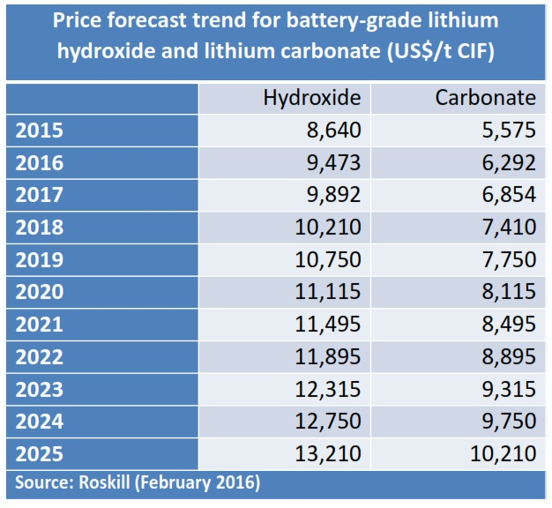
Světový trh lithia je navíc rozdělen mezi 4 světově významné firmy, které společně obstarávají více než 90% obchodu se sloučeninami lithia.
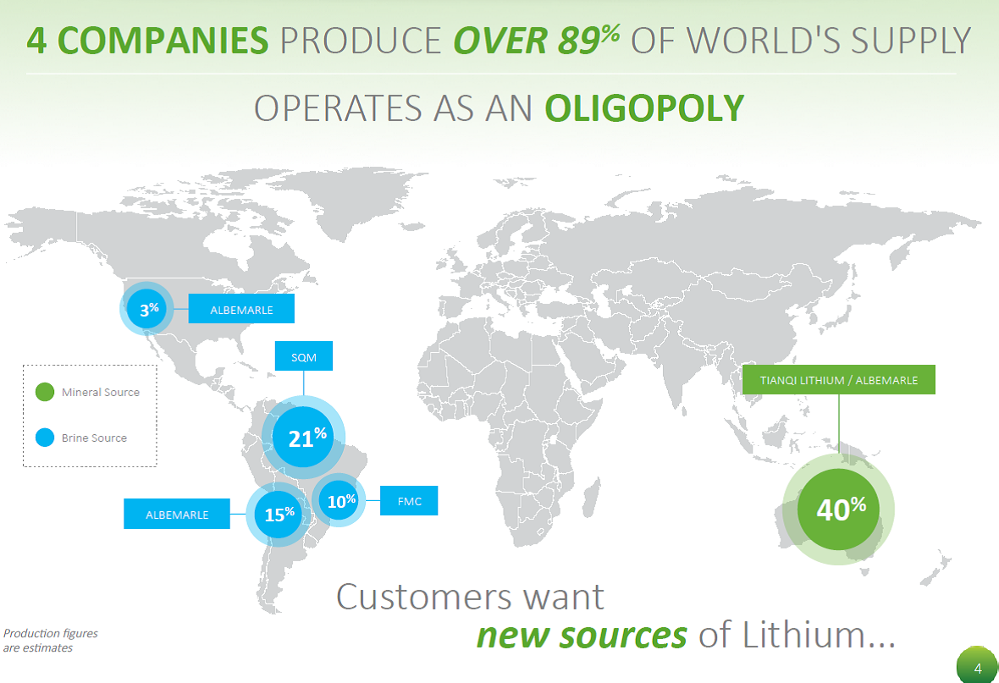
Nejnižší náklady na získání ekvivalentu 1 tuny lithia jsou na solankových ložiskách v Chile (dtto v Argentině a Bolívii), kde se pohybují kolem 2 tisíc USD/t (1500 až 2300 USD/t). Poněkud vyšší, kolem 3 tisíc USD/t, jsou náklady na získání 1 tuny v Číně. Na těžených pegmatitových (ne solankových) ložiskách jsou náklady vyšší a pohybují se od 3200 do 4500 USD/t. Využití lithia ze sekundárních ložisek bude zcela jistě levnější. Na primárních typech ložisek je však nutné využít maximum užitkových složek, zejména o doprovodný Sn, W, případně vysoce strategický Nb a Ta.
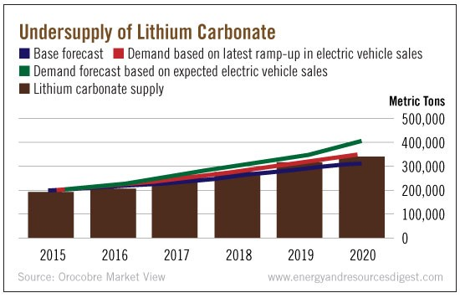
Kapitola 6: Vazba na platnou státní surovinovou politiku a vazba na zájmy České republiky
Dne 14. června 2017 přijala vláda České republiky svým usnesením č. 441 novou státní surovinovou politiku – dokument s názvem „Surovinová politika České republiky v oblasti nerostných surovin a jejich zdrojů“. Nová česká státní surovinová politika vychází z principů evropské surovinové strategie Raw Materials Initiative (RMI) a klade mimo jiné důraz na nové, moderní, high tech komodity užívané v moderních průmyslových odvětvích s vysokou přidanou hodnotou, jako je např. elektronika. Příkladem takové komodity je jednoznačně lithium.
V textu nové státní surovinové politiky se píše:
„Poté, co se objevil závažný celosvětový problém v dodávkách prvků vzácných zemin od monopolního producenta Číny, rozhodla Evropská komise prověřit, které nerostné suroviny jsou pro průmysl jejich členských zemí kritické a na jejichž zajištění by se měla soustředit. Tento požadavek byl v souladu s novou evropskou surovinovou strategií RMI.“
Nerostné suroviny byly posouzeny z hlediska nenahraditelnosti a rizikovosti jejich dodávek na světový trh. První seznam 14 super strategických nerostných surovin publikovala EK v roce 2011. Současně bylo stanoveno, že tento seznam bude přehodnocován každé dva až tři roky. V roce 2013 došlo k přehodnocení seznamu a jeho rozšíření na 20 nerostných komodit. V období let 2016 až 2017 bylo provedeno nové přehodnocení a nový seznam bude publikován v říjnu 2017
V textu nové státní surovinové politiky se dále uvádí:
„Seznam má pomoci podpořit získávání kritických surovin přímo na teritoriu EU a podpořit projekty jejich selektivní těžby a recyklace. Dále seznam pomáhá EK při stanovení prioritních požadavků a aktivit, např. při mezinárodních jednáních o obchodních dohodách, při řešení deformací trhu, nebo při podpoře výzkumu a inovací.“
Situace s touto skupinou komodit v České republice:
- Pro tuto skupinu komodit většinově platí, že světová spotřeba není objemově vysoká, ale často dynamicky roste a jednotkové ceny těchto komodit jsou velmi vysoké.
- Většinou se jedná o suroviny „nové“, proto nebyly v minulosti systematicky sledovány a zkoumány – často chybí data a informace.
- Některé možné primární zdroje jsou v současnosti uzavřeny, sanovány, rekultivovány, případně zlikvidovány, což způsobuje komplikovaný nebo nemožný přístup.
- Některé suroviny v ekonomicky zajímavých koncentracích jsou/mohou být obsaženy v odpadech z minulé těžby (odvaly, odkaliště), ovšem chybí detailnější výzkum a průzkum.
- Pro zjištění možnosti nových potenciálních primárních zdrojů v dosud nezkoumaných, ale nadějných lokalitách nemá státní správa v řadě případů dostatek dat a informací.
V tomto smyslu je záměr získávat lithium, ať už z primárních či sekundárních zdrojů v souladu s novou surovinovou politikou státu.
Velmi důležitou součástí nové státní surovinové politiky je stanovisko Ministerstva životního prostředí podle § 10g zákona č. 100/2001 Sb., o posuzování vlivů na životní prostředí a o změně některých souvisejících zákonů (zákon o posuzování vlivů na životní prostředí), ve znění pozdějších předpisů, k návrhu koncepce „Surovinová politika České republiky v oblasti nerostných surovin a jejich zdrojů“.
Souhlasné stanovisko k návrhu koncepce stanovilo podle § 10g odst. 2 zákona o posuzování vlivů na životní prostředí celkem třicet požadavků, kterými budou zároveň zajištěny minimální možné dopady realizace Surovinové politiky České republiky v oblasti nerostných surovin a jejich zdrojů na životní prostředí.
Požadavek č. 2 stanoví: „Domácí surovinové zdroje přednostně využívat na území ČR.“ Splněním tohoto požadavku lze naplnit národní využití zdrojů lithia a zabezpečení toho, aby surovina nebyla vyvezena mimo naše území v nezpracované podobě, jinými slovy, aby přidaná hodnota vznikla a zůstala v České republice.
Kapitola 7: Strategie státu při těžbě a budoucím využívání zdrojů lithia
Strategie státu při těžbě a využívání zdrojů lithia musí primárně vycházet z platné státní surovinové politiky. Ta v již citované části jasně stanoví tezi.
„Domácí surovinové zdroje přednostně využívat na území ČR“
Z tohoto pohledu je evidentní, že stát deklaruje zájem, aby byla v budoucnu získaná surovina zpracovávána na našem teritoriu, ideálně v blízkosti ložiska, což je jednak ekonomické, jednak ekologické. Stát dále deklaruje zájem, aby míra finalizace při zpracování českého lithia byla co nejvyšší, to znamená minimálně do podoby uhličitanu lithného, což je obchodovatelný produkt. V případě produkce lithné slídy z druhotných zdrojů (odpady po někdejší historické těžbě), které jsou objemově omezené, a větší investici do kompletního úpravárenského zpracování by nezaplatily, lze akceptovat finalizaci do podoby koncentrátu, který je využíván v keramickém a sklářském průmyslu. V rámci přípravy hlubinné těžby lithia, kde jsou dle dosavadních výsledků geologického průzkumu dostatečné zásoby rudy, stát deklaruje zájem, aby finalizace získané suroviny probíhala do co nejvyšší míry finalizace, přes již zmíněný meziprodukt uhličitan lithný, ideálně do podoby produktu, který využívají jako vstupní medium společnosti, které vyrábějí lithiové baterie.
V ČR působí, či je budováno několik výrobních kapacit na produkci lithiových baterií (HE3DA, A123 Systems, EV Battery s.r.o.). Výstavbu dalšího zpracovatelského závodu zvažuje rovněž korejský gigant SK Innovation (dodávky světovým společnostem Daimler či Hyundai), která v současnosti váhá mezi ČR a Maďarskem. Firma Daimler zvažuje výstavbu továrny na baterie nedaleko Drážďan. Stát deklaruje ochotu napomoci vytvoření celého výrobního řetězce od lithia až po finální produkt. S ohledem na tradici a vysokou úroveň českého automobilového průmyslu by tento řetězec mohl v budoucnu sahat až k výrobě elektromobilů. Po éře „montoven“ tak existuje šance rozjet v České republice skutečně vysoce vyspělou výrobu s přidanou hodnotou, jejímiž dalšími výhodami by byla tradice, existence vlastního surovinového zdroje v dostatečné míře, potřeba vysoce kvalifikované pracovní síly, velká multiplikační schopnost celého výrobního řetězce.
Druhou zásadní tezí strategie státu při těžbě a budoucím využívání zdrojů, či spíše jasným rámcem této strategie je dodržování platné legislativy, tj. respektování dosud udělených povolení, ať již k průzkumu či k využívání suroviny. Případný zájem státu zapojit se do těchto již běžících aktivit bude mít formu jednání o možné vzájemně výhodné spolupráci při společném budoucím využívání zdrojů této komodity.
Kapitola 8: Možnosti zapojení DIAMO s.p. či jiné státní, polostátní či zainteresované firmy do již běžících aktivit
V případě úvah o možném zapojení některého státního či polostátního subjektu do již probíhajících aktivit okolo českého lithia, připadají v úvahu následující varianty:
- založení zcela nové státní těžební společnosti
- vstup existující státní společnosti DIAMO, s.p. do již běžících aktivit
- vstup jiné zainteresované společnosti působící v ČR (např. ČEZ a.s., Škoda auto ČR, a.s.) do již běžících aktivit
Každá z těchto variant má své výhody a nevýhody. S ohledem na potřebu velké vstupní investice, zejména na budoucí opětovné zpřístupnění ložiska a výstavbu závodu na zpracování rudy, byla by nezbytným předpokladem kapitálová vybavenost zvažovaného partnera. Možnost budoucího zapojení českého státu prostřednictvím některé státní, polostátní či zainteresované velké firmy podporuje fakt, že právoplatní držitelé průzkumných či těžebních práv k jednotlivým ložiskům jsou zatím většinově firmy průzkumné, nikoliv těžební.
Varianta | Výhody | Nevýhody
založení zcela nové státní těžební společnosti a její vstup do již běžících aktivit | - jasně definovaný a oddělený předmět činnosti  - možnost koncentrovat experty pro celý výrobní řetězec | - časová náročnost vzniku nové společnosti  - potřeba vstupní investice pro novou státní firmu
vstup existující státní společnosti DIAMO s.p. do již běžících aktivit | - existující společnost  - zkušenosti s hlubinnou těžbou  - v archivu DIAMO s.p. jsou staré zprávy z let 1953-1991, získané převzetím podniku Rudné doly Příbram | - potřeba vstupní investice  - primárním předmětem činnosti je zahlazování následků hornické činnosti  - existující úpravárenská kapacita je až na Vysočině
Vstup jiné zainteresované společnosti působící v ČR (např. ČEZ, Škoda Auto) do již běžících aktivit | - existující společnosti  - dobrá kapitálová vybavenost firmy  - zajištění vstupní suroviny pro high tech výrobu „národních šampiónů“ (obdoba vztahu ČEZ-SD) | - nejasnost, zda by uvedené společnosti o takové rozšíření svého portfolia měly zájem

Kapitola 9: Návrh dalšího postupu:
S ohledem na výše popsanou situaci a s ohledem na zájem Ministerstva průmyslu a obchodu i vlády České republiky uplatnit v projektu zvažovaného budoucího využívání českých zdrojů lithia legitimní zájmy státu, vstoupilo Ministerstvo průmyslu a obchodu a Úřad vlády v jednání s právoplatnými držiteli průzkumných a dalších povolení k ložisku Cínovec – společností Geomet Brno s.r.o., resp. s její mateřskou společností European Metals. V rámci jednání představily obě strany své představy o budoucí možné spolupráci. Zástupci české strany jednoznačně deklarovali zájem na tom, aby se lithium získávané v budoucnu upravovalo na teritoriu ČR do maximálně možné finální podoby tak, aby přidaná hodnota vznikala a zůstávala v naší zemi.
Společnost European Metals toto pojetí respektuje, nemá k němu výhrady a je připravena na něm spolupracovat. Nebrání se ani dalším formám spolupráce či diskusi o případné formě majetkového vstupu ČR do projektu. Obě strany se shodly, že své vzájemné požadavky a náměty na budoucí spolupráci promítnou do textu memoranda o spolupráci (MoU). Uvedený postup má podporu australského velvyslanectví a bude v něm pokračováno.
DIAMO, s.p. připravuje a v nejbližších týdnech dokončí komplexní studii o svých možnostech zapojit se do průzkumu či těžby vybraných strategických komodit, na jejímž základě bude možné posoudit, na které strategické komodity by se DIAMO, s.p. mohl případně zaměřit, případně zformulovat konkrétní nabídku DIAMO s.p. k jednání se společností European Metals.

